**Cenová nabídka Základní škola Brána jazyků s rozšířenou výukou jazyků, Vojtěšská 13, Praha 1**

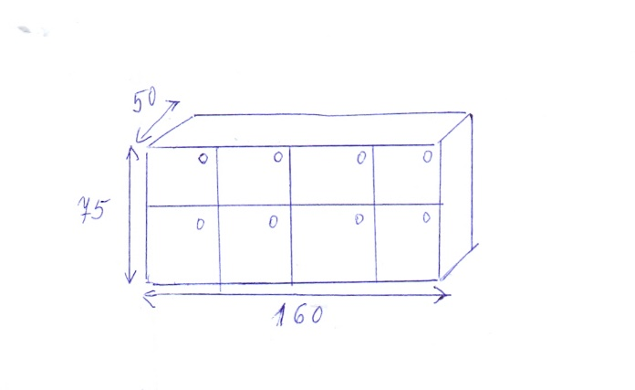

8 box bez zámků výška 75 cm, šířka 160 cm, hloubka 50 cm 1 ks

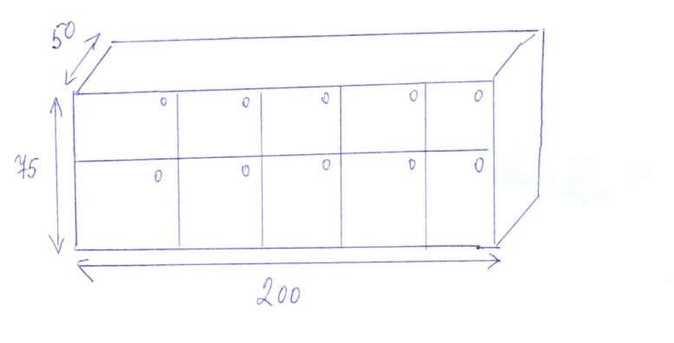

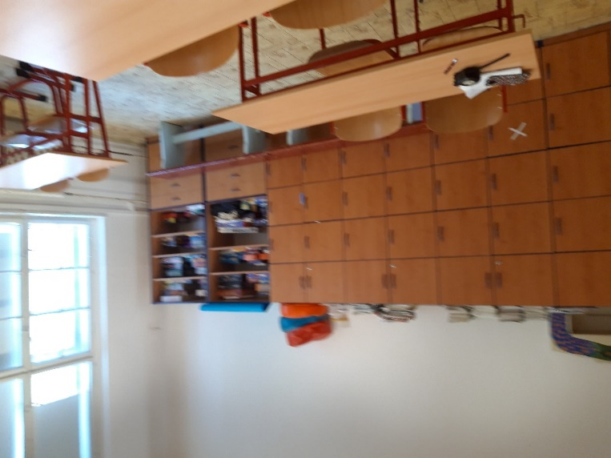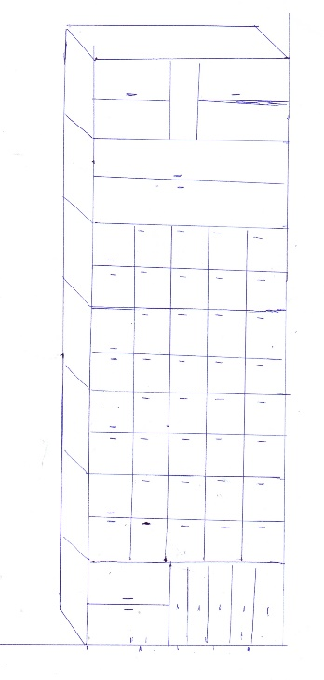10 box bez zámků výška 75 cm, šířka 200 cm, hloubka 50 cm 2 ks

4. C

Skříňová stěna

Délka místnosti 483 cm, výška skříněk cca 167 cm, hloubka 50 cm /4ks 8 boxů/ uvnitř jsou plastové kastlíky / výška 23 cm, šířka 30 cm, hloubka 42 cm/

U tabule:

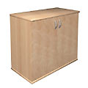

Skříňka s dvířky sedací výška 90 cm, šířka 78 cm, hloubka 40 cm 2 ks

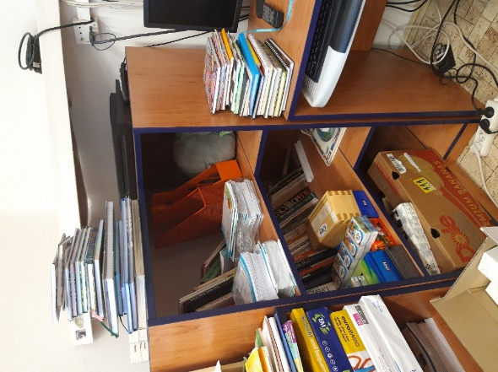Katedra 130x70 4 šuplíky 1 ks

Roh výška 90 cm,

Vše buk westfallen

|  |  |  |  |  |  |
| --- | --- | --- | --- | --- | --- |
| Položka | ks | Cena za ks bez DPH | Celkem bez DPH | DPH 21% | Celkem včetně DPH |
| 8 box bez zámků výška  75 cm, šířka 160 cm, hloubka 50 cm | 1 | 7254,00 | 7254,00 | 1523,30 | 8777,30 |
| 10 box bez zámků výška 75 cm, šířka 200 cm, hloubka 50 cm | 2 | 8359,00 | 16718,00 | 3510,80 | 20228,80 |
| Skřín kombinovaná 5x zásuvka, dveře 167x69x50 | 1 | 9937,50 | 9937,50 | 2086,90 | 12024,40 |
| 8 box + skříńka nahoře 167x69x50 | 4 | 7969,00 | 31876,00 | 6694,00 | 38570,00 |
| Skříň policová, dveře 167x69x50 | 1 | 6305,00 | 6305,00 | 1324,10 | 7629,10 |
| Skříň kombinovaná, dveře, nika, dveře 167x69x50 | 1 | 6695,00 | 6695,00 | 1406,00 | 8101,00 |
| Skříňka s dvířky sedací 90x78x40 | 2 | 4937,50 | 9875,00 | 2073,80 | 11948,80 |
| Katedra 4 zásuvky 130x70 | 1 | 7812,50 | 7812,50 | 1640,60 | 9453,10 |
| Roh 90x83x96 | 1 | 4275,00 | 4275,00 | 897,80 | 5172,80 |
| Doprava | 1 |  | 1500,00 | 315,00 | 1815,00 |
| **Celkem** |  |  | 102248,00 | 21472,30 | 123720,30 |

Vypracovala: E. Hošková 22.10.2018